2019年鸡蛋半年报


——上冲存压
江波明
从业资格证号：F3040815
投询资格证号：Z0013252
电话：0351-7342558
邮箱：jiangboming@hhqh.com.cn

期货行情回顾
2019年上半年大连鸡蛋期货指数走低至半年最低价3930元/500千克，后反弹至半年最高价4578元/500千克。3月开始，期价止跌反弹。5月份开始鸡蛋指数呈上涨的走势，期价下方4000元/500千克存在支撑，进入5月份，鸡蛋期货指数价格有效站上4578元/500千克整数关口，短期均线系统由聚拢逐渐向上延伸，呈多头排列格局。
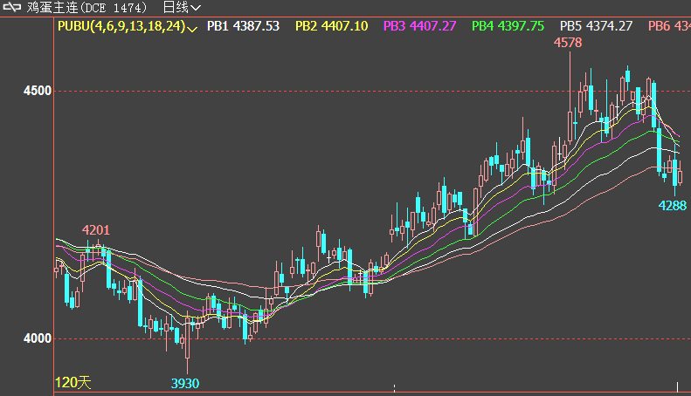
图：大商所鸡蛋期货指数日K线图

基本面因素分析
近期，鸡蛋期货现货走势呈现分化，期货震荡上行，现货保持稳定。主要原因在于期货价格技术形态上始终保持上升趋势，而现货逻辑短期内体现得不明显。
1.供应：
南方梅雨季节对鸡蛋的购销造成了一定的困难，整体上看，鸡蛋走货方面缺乏亮点。中期春节后的补栏鸡苗陆续进入开产期，在产蛋鸡存栏量提升，使得鸡蛋供应提升。淘鸡价格下跌，说明养殖户正在加快淘汰老鸡，不过目前鸡龄结构比较年轻，淘汰空间不大。
2.需求：
由于短期内学校放假，对于鸡蛋的集中需求造成了一定的冲击，现货市场不振。疫情方面，非洲猪瘟得到控制，作为替代品的生猪供应逐步恢复，会使得鸡蛋需求逐步回落。中期双节需求的预期在期价上有所体现，整体近强远弱。
3.利润：
目前养殖利润理论计算每羽26.49元，同比增加52.94%。养殖成本主要集中在玉米和豆粕等饲料成本的价格。当前中美贸易摩擦下，上游农产品进口的结构发生了很大变化，从美国的进口锐减，同时转向了巴西、阿根廷等南美国家，同时国内有效供给的恢复还需要时间，整体饲料成本会逐步上涨，开始挤占蛋鸡的养殖利润。但整体养殖盈利仍会保持一定水平。

行情变化
现货整体稳定，反映当下基本面供需较为稳健。期货反映了后续季节性需求预期，成本抬升的担忧，以及疫情变化可能形成的风险。
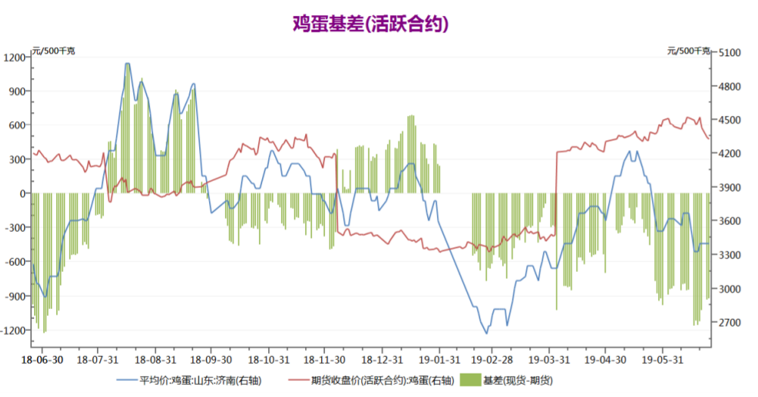
资料来源：WIND
可以看到基差逐步走强，期货开始向着现货靠拢。
养殖利润处在高位
淘鸡价格随着养殖户加速淘汰开始下滑，但由于鸡龄结构偏年轻，淘汰幅度有限。
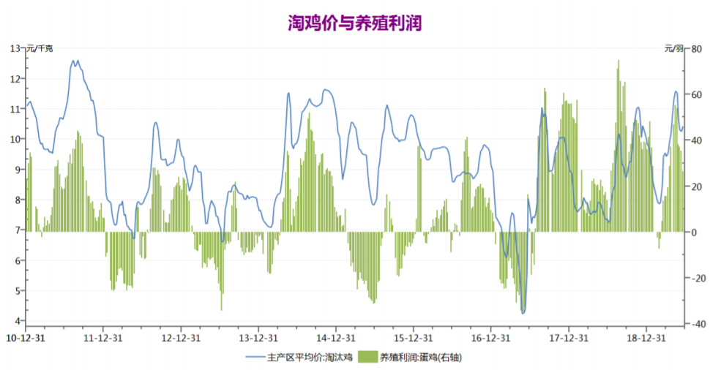
资料来源：WIND
养殖利润整体维持在高位，上游成本的增加正在挤占利润，但即便如此，仍然可以保持一段时间。
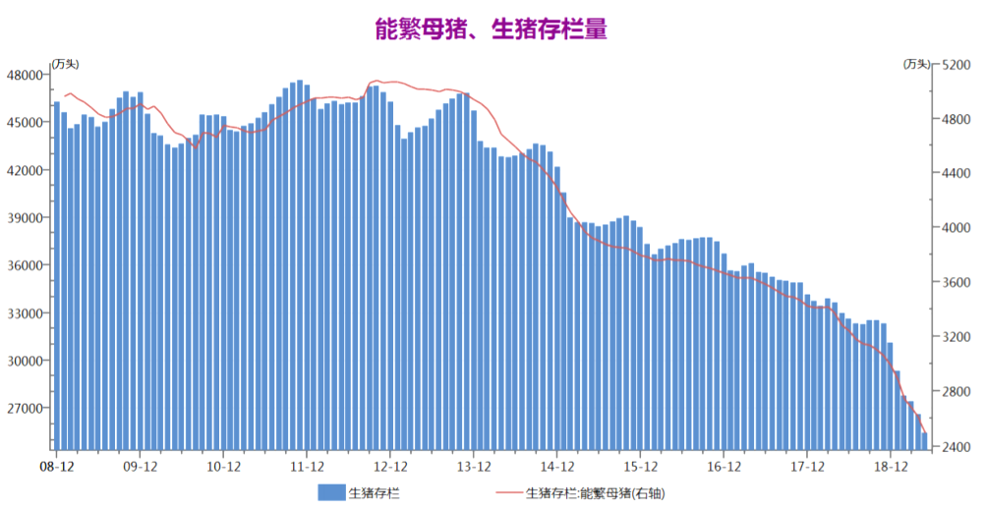
资料来源：WIND
生猪存栏量受损严重，短期内很难得到恢复，鸡蛋作为蛋白替代品，整体需求能够得到保证。
四、后市展望
目前鸡蛋需求受到北方高温，南方梅雨季节影响，有所回落。但是鸡蛋季节性行情也就是中秋国庆双节行情会在8月份开始逐步启动，鸡蛋1909合约也已经开始反映这种预期。今年猪价和鸡蛋价格相关性比较大，鸡蛋期价的走高，也反映了一部分对猪价的担忧。在猪瘟整体得到控制，疫情没有爆发的前提下，最大的利多因素就是季节性行情，鸡龄结构上看，已经为长期维持高产状态做好准备，
因此需谨防季节性行情结束后的下跌风险。

风险揭示：您应当客观评估自身财务状况、交易经验，确定自身的风险偏好、风险承受能力和服务需求，自行决定是否采纳期货公司提供的报告中所给出的建议。您应当充分了解期货市场变化的不确定性和投资风险，任何有关期货行情的预测都可能与实际情况有差异，若您据此入市操作，您需要自行承担由此带来的风险和损失。
免责声明：本报告的信息均来源于公开资料，本公司对这些信息的准确性和完整性不作任何保证，文中的观点、结论和建议仅供参考，不代表作者对价格涨跌或市场走势的确定性判断，投资者据此做出的任何投资决策与本公司和作者无关。
本报告所载的资料、意见及推测仅反映本公司于发布日的判断，在不同时期，本公司可发出与本报告所载资料、意见及推测不一致的报告，投资者应当自行关注相应的更新或修改。

和合期货投询部
联系电话：0351-7342558
公司网址：http://www.hhqh.com.cn

和合期货有限公司经营范围包括：商品期货经纪业务、金融期货经纪业务、期货投资咨询业务、公开募集证券投资基金销售业务。

